ソフトをダウンロード出来たら問題にチャレンジしましょう。

封筒の印刷
まずは長４サイズの茶封筒にサンプルのように印刷する設定で練習します。
Aprintを起動し、  宛名をクリックし、  【宛先】にチェック。  封筒サイズも選んでね。  ※差出人だけを印刷したいときは、【差出人】にチェック  ※宛先と差出人の両方を印刷したいときは、【宛先と差出人同時印刷】にチェック | 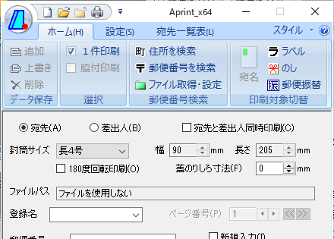
- 【新規入力】にチェック。  ②相手先の郵便番号を入力してね。住所を検索ボタンを押すと入力が簡単だよ。  ③相手先の住所を入力してね。  レイアウトを確認しながら調節してみてね | 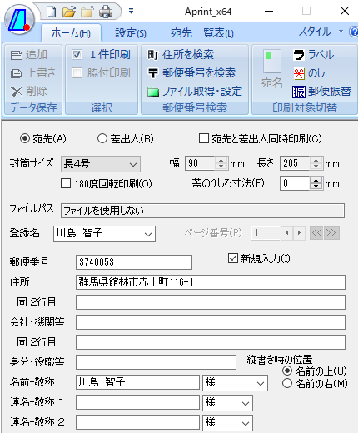
文字のサイズ、書体、色を変えたい時は、設定→行属性設定から変更できます。  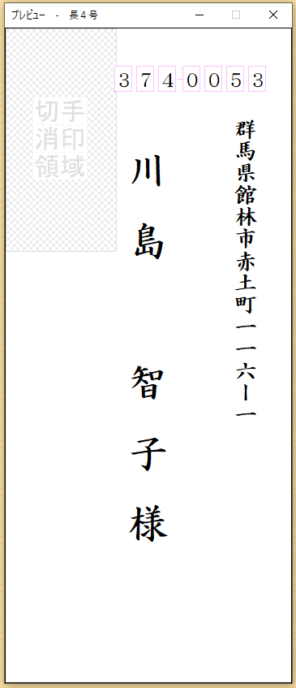  適用ボタンを押すとプレビューに反映されます。OKで確定しましょう。 | 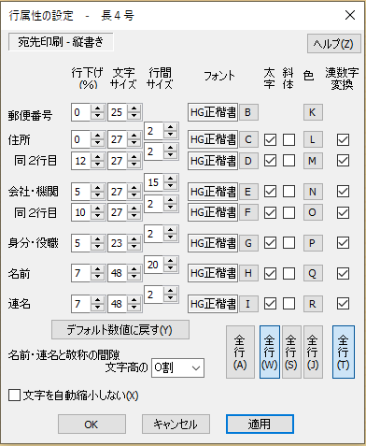
【印刷】をクリックしてね。  プリンタの形をしたボタンです。  または、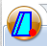→印刷 | 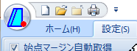
【ＯＫ】をクリックしよう。 | 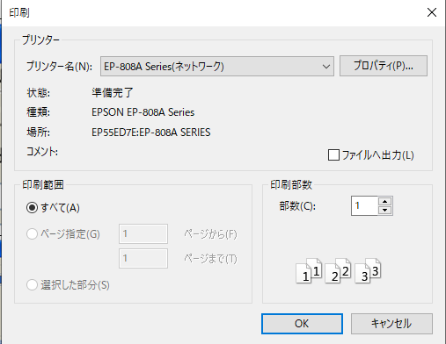

やり方が分かったところで、下記問題にチャレンジしよう。

問題１
宛先モードで宛先情報を、差出人モードで差出人情報をそれぞれ入力します。
長3号サイズ 文字の向きは横（設定→書式から変更）速達で！
宛先…〒327-0317 栃木県佐野市田沼町808-1
JOYパソコンスクール田沼校 岡野 聡子先生
差出人…〒326-0327 栃木県足利市羽刈町149-1 清水 絵梨

問題２
角形２号サイズ 宛名のみの印刷
郵便番号が不明だったので検索ボタンを使ってね
宛先…埼玉県久喜市南栗橋1-2-3-4 田村ビル9階
株式会社ＴＡＭＹＵ 代表取締役 田村 俊明様
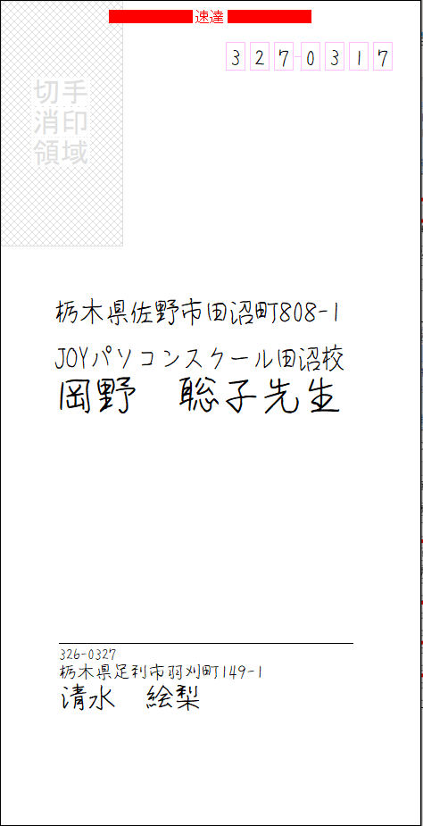
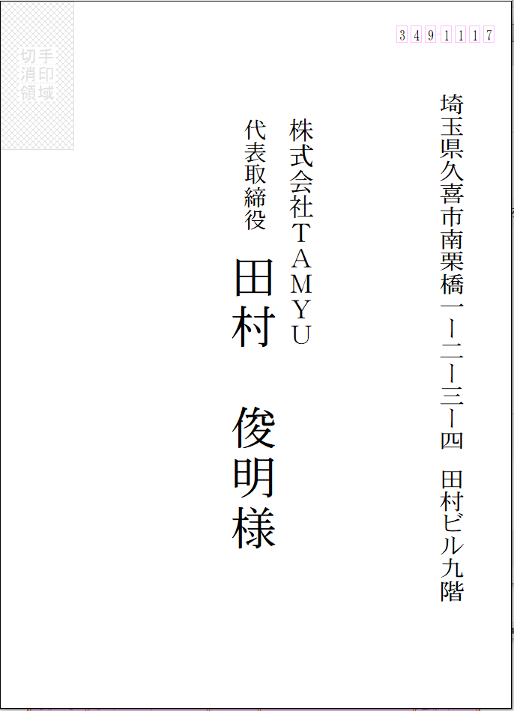
のし袋、熨斗紙の印刷
市販ののし袋や市販ののし紙に印刷したい！って時など、とても便利です。
早速やり方を練習してみましょう。
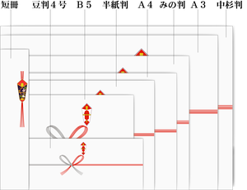
（熨斗紙サイズ参考）

のし袋はサイズの規格はないので、通常は、手持ちののし袋の幅と長さを計り設定します。「記憶」ボタンを押すと、その幅と長さが記憶されます。
Aprintを起動し、右図のように設定しましょう。今回は練習なのでA4判に指定します。 |  | 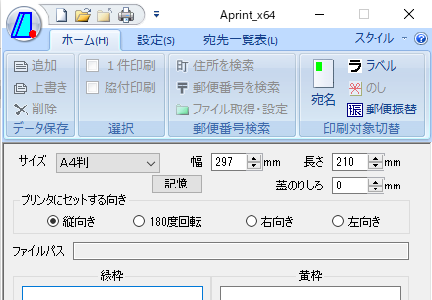
ここでフォントを変更できるよ！  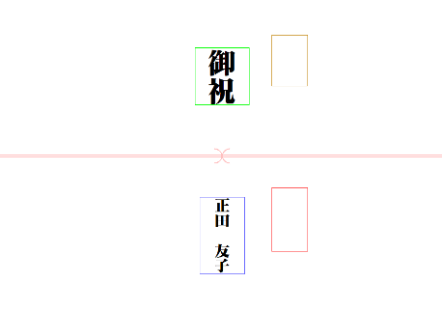  好きなフォントに変更してみましょう。 |  | 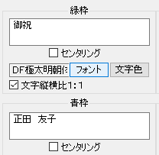
実際に作る場合は、プリンタにセットする向きを決めます。のし袋と同じサイズに切った紙を用意して、試し印刷をしてみましょう。間違いなければ、この設定で印刷します。 |  | 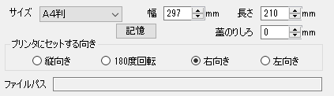
【印刷】をクリックしてね。
プリンタの形をしたボタンです。

または、→印刷
同様にのし袋も設定して印刷できます。
やり方が分かったところで、下記問題にチャレンジしよう。
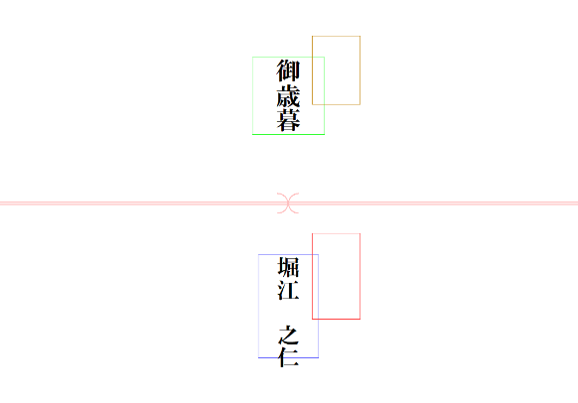
問題１
半紙判サイズの熨斗紙を作成し印刷しましょう。
表書き…お歳暮
名前…あなたのお名前
問題2
B5判サイズの熨斗紙を作成し印刷しましょう。
表書き…開店十周年記念 記念品
名前…㈱ミラクル 伊藤
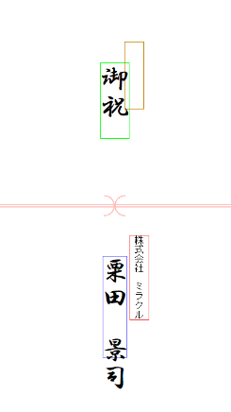
問題3
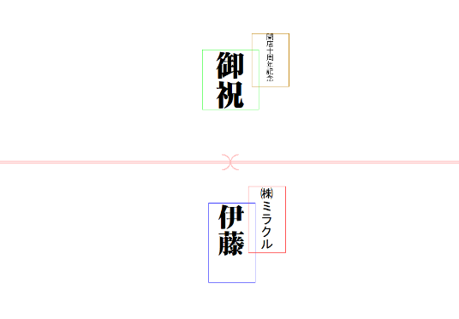
のし袋（幅105 長さ185）
表書き…御祝
名前…株式会社 ミラクル 栗田 景司

郵便振替用紙の印刷
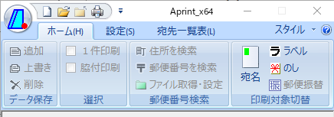
印刷対象を「郵便振替」に変更して、下記のお題を入力してみよう。
口座番号 1234567890123
金額 \18900
加入者名 株式会社 ミラクル

ご依頼人の郵便番号 3740053
おところ 群馬県館林市赤土町116-1
おなまえ 山崎 雄樹
ご連絡先 0276-55-1571
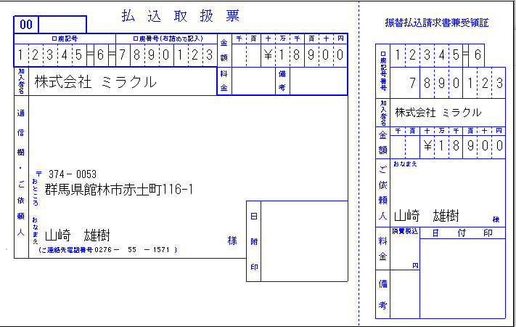
こんな感じになればOKです

